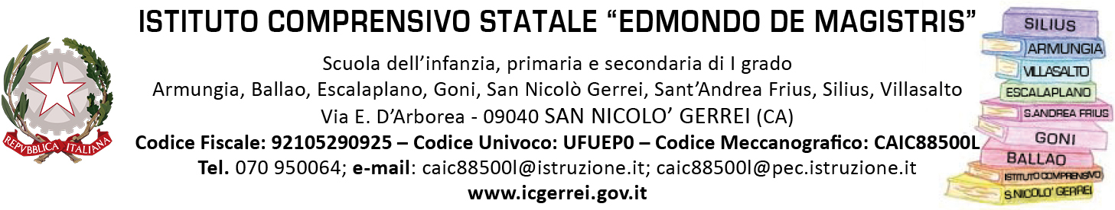

PROGETTAZIONE della CLASSE

Scuola Primaria

Anno Scolastico 2017/2018

CLASSE:  Plesso:  Tempo: |  |  | N.
CLASSE:  Plesso:  Tempo: |  | Alunni
CLASSE:  Plesso:  Tempo: |  | Maschi
- Docenti: |  | Femmine

SITUAZIONE DI PARTENZA

tipologia della classe | LIVELLO DELLA CLASSE | RITMO DI LAVORO | CLIMA RELAZIONALE
- vivace  - tranquilla  - collaborativa  - problematica  - demotivata  - poco rispettosa delle regole | - medio alto  - medio  - medio basso  - basso  - ________  - ________ | - lento  - regolare  - sostenuto  - _______  - _______ | - sereno  - buono  - a volte  conflittuale  - problematico

MEZZI UTILIZZATI PER INDIVIDUARE LA SITUAZIONE DI PARTENZA

- Prove di ingresso
- Osservazione in situazioni operative sul possesso delle abilità di base
- Griglie di osservazione appositamente predisposte dai docenti
- Osservazioni sistematiche relative all’ambito cognitivo, socio-affettivo e relazionale
- Informazioni fornite dai genitori
- Informazioni fornite dalle documentazioni delle scuole di provenienza

QUADRO DI SINTESI
RELATIVO ALLE DIFFICOLTÀ NEL PROCESSO DI APPRENDIMENTO
MOTIVAZIONI | Numero di alunni
Diversamente abile
Gravi difficoltà di apprendimento
Ritmi di apprendimento lenti
Svantaggio socio-culturale
Lacune nella preparazione di base
Scarsa motivazione allo studio
Motivi di salute
Difficoltà linguistiche
Difficoltà nei processi logico-analitici
Dispersione dell’attenzione
Frequenza discontinua

AMBIENTE DI APPRENDIMENTO

metodi E STRATEGIE |  | Mezzi e strumenti
- lezione frontale  - lavoro in coppie di aiuto  - lavoro di gruppo per fasce di livello  - lavoro di gruppo per fasce eterogenee  - brain storming  - problem solving  - discussione guidata  - attività laboratoriali  - lavori per gruppi di alunni di classi ed età diverse |  | - Libri di testo  - Testi didattici di supporto  - Stampa specialistica  - Schede predisposte dall’insegnante  - Drammatizzazione  - Computer  - Uscite sul territorio  - Giochi  - Sussidi audiovisivi  - Esperimenti  - Visite guidate  - LIM  - Biblioteca di classe

TIPOLOGIE DI PROVE
PROVE SCRITTE | PROVE ORALI | PROVE PRATICHE
- Testi  - Relazioni  - Sintesi  - Questionari aperti  - Questionari a scelta multipla  - Testi da completare  - Esercizi  - Soluzione problemi  - Altro ______________ | - Relazioni su attività svolte  - Interrogazioni  - Interventi  - Discussione su argomenti di studio | - Prove grafico-cromatiche  - Prove vocali  - Test motori  - ________________

VALUTAZIONE
CRITERI | Modalità di trasmissione delle valutazioni disciplinari e DEL COMPORTAMENTO alle famiglie
- Livello di partenza  - Evoluzione del processo di apprendimento  - Metodo di lavoro  - Impegno  - Partecipazione  - Rielaborazione personale  - Altro _________________________ | - Colloqui individuali  - Comunicazioni sul diario  - Invio risultati con firme  - _________________________

GRIGLIA DI VALUTAZIONE DEGLI APPRENDIMENTI
Si rimanda al PTOF.

Attività di recupero / coNsolidamento e potenziamento

Sono previste attività di RECUPERO e POTENZIAMENTO mediante: | Da effettuarsi | Docenti interessati
- Attività mirate al miglioramento della partecipazione alla vita di classe | - In orario curricolare
- Attività mirate all’acquisizione di un metodo di lavoro più ordinato ed organizzato | - In orario curricolare
- Attività in gruppi di livello | - In orario curricolare
- Attività personalizzate | - In orario extracurricolare
- Esercitazioni guidate | - In orario extracurricolare
- Tutoraggio | - In orario extracurricolare
- Apprendimento cooperativo | - In orario extracurricolare

VISITE guidate

VISITE | Sede  e/o  luogo | periodo | DOCENTI ACCOMPAGNATORI

progetti

descrizione | Docenti coinvolti

PROGRAMMAZIONE DIDATTICA ANNUALE
(compilare una scheda per ogni disciplina)

DOCENTE: _______________________________
DISCIPLINA: ________________________________

COMPETENZE SPECIFICHE | CONOSCENZE | ABILITà

Le insegnanti

